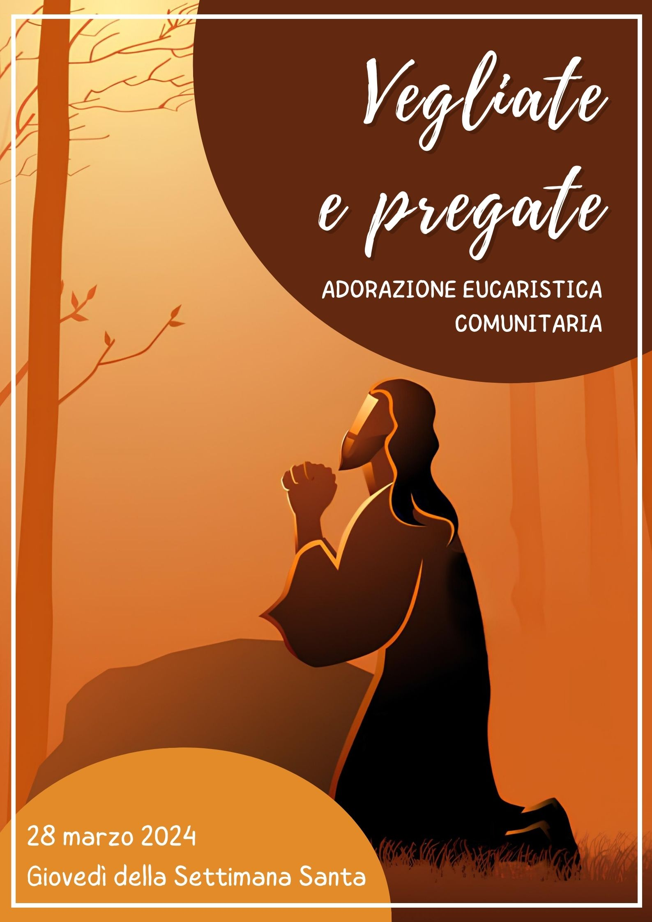
Canto:
Resto con te
Seme gettato nel mondo, Figlio donato alla terra,
il tuo silenzio custodirò.
In ciò che vive e che muore vedo il tuo volto d’amore:
sei il mio Signore e sei il mio Dio.
Io lo so che tu sfidi la mia morte,
io lo so che tu abiti il mio buio.
Nell’attesa del giorno che verrà resto con te.
Nube di mandorlo in fiore dentro gli inverni del cuore
è questo pane che tu ci dai.
Vena di cielo profondo dentro le notti del mondo
è questo vino che tu ci dai.
Io lo so che tu sfidi la mia morte, …
Tu sei Re di stellate immensità e sei tu il futuro che verrà,
sei l’amore che muove ogni realtà e tu sei qui.
Resto con te.

Gesù uomo di preghiera

Lettore 1:
Mentre tutto il popolo veniva battezzato e Gesù, ricevuto anche lui il battesimo, stava in preghiera, il cielo si aprì e discese sopra di lui lo Spirito Santo in forma corporea, come una colomba, e venne una voce dal cielo: «Tu sei il Figlio mio, l’amato: in te ho posto il mio compiacimento» (Lc 3, 21-22).
Tutti: Signore Gesù, insegna anche a noi a ritrovare nella preghiera
la consapevolezza di chi siamo,
a comprendere qual è il nostro posto nel disegno di Dio.

Canone: Restate qui e vegliate con me. Vegliate e pregate. Vegliate e pregate.
Lettore 1:
Sul far del giorno Gesù uscì e si recò in un luogo deserto. Ma le folle lo cercavano, lo raggiunsero e tentarono di trattenerlo perché non se ne andasse via. Egli però disse loro: «È necessario che io annunci la buona notizia del regno di Dio anche alle altre città; per questo sono stato mandato» (Lc 4, 42-43).
Tutti: Signore Gesù, insegna anche a noi
a interrompere i ritmi frenetici delle nostre giornate
per scoprire nella preghiera dove stiamo andando,
qual è il cammino che ci inviti a compiere. (Canone)

Lettore 1:
Di Gesù si parlava sempre di più, e folle numerose venivano per ascoltarlo e farsi guarire dalle loro malattie. Ma egli si ritirava in luoghi deserti a pregare (Lc 5, 15-16).
Tutti: Signore Gesù, insegna anche a noi, sensibili alle lodi e al successo,
a ritirarci da soli nella preghiera
per cogliere la presenza della misericordia di Dio nella nostra vita. (Canone)

Lettore 1:
In quei giorni egli se ne andò sul monte a pregare e passò tutta la notte pregando Dio. Quando fu giorno, chiamò a sé i suoi discepoli e ne scelse dodici, ai quali diede anche il nome di apostoli (Lc 6, 12-13).
Tutti: Signore Gesù, insegna anche a noi, quando viviamo l’esperienza ecclesiale
come una fatica o un peso, a pregare come te, a lungo,
per ritrovare la forza e il desiderio di vivere insieme. (Canone)

Lettore 1:
Un giorno Gesù si trovava in un luogo solitario a pregare. I discepoli erano con lui ed egli pose loro questa domanda: «Le folle, chi dicono che io sia?». Essi risposero: «Giovanni il Battista; altri dicono Elia; altri uno degli antichi profeti che è risorto». Allora domandò loro: «Ma voi, chi dite che io sia?». Pietro rispose: «Il Cristo di Dio» (Lc 9, 18-20).
Tutti: Signore Gesù, insegna anche a noi a vivere la preghiera come un passaggio essenziale in cui Dio si fa riconoscere come il Signore
e ci fa sentire la sua presenza consolante nel cammino della vita. (Canone)
Lettore 1:
Gesù prese con sé Pietro, Giovanni e Giacomo e salì sul monte a pregare. Mentre pregava, il suo volto cambiò d’aspetto e la sua veste divenne candida e sfolgorante (Lc 9, 28-29).
Tutti: Signore Gesù, insegna anche a noi, a vivere la preghiera in modo autentico,
così che possa cambiare, trasformare la nostra vita,
renderci migliori, più belli, più luminosi. (Canone)

Lettore 1:
Gesù esultò di gioia nello Spirito Santo e disse: «Ti rendo lode, o Padre, Signore del cielo e della terra, perché hai nascosto queste cose ai sapienti e ai dotti e le hai rivelate ai piccoli. Sì, o Padre, perché così hai deciso nella tua benevolenza. Tutto è stato dato a me dal Padre mio e nessuno sa chi è il Figlio se non il Padre, né chi è il Padre se non il Figlio e colui al quale il Figlio vorrà rivelarlo» (Lc 10, 21-23).
Tutti: Signore Gesù, insegna anche a noi l’essenza della preghiera:
la lode al Padre per quello che Egli è e per quello che Egli compie a nostro favore;
insegnaci a lodarlo quando la vita ci ricolma di felicità,
e anche quando il cammino si inerpica in salita.

Lettore 1:
Gesù si trovava in un luogo a pregare; quando ebbe finito, uno dei suoi discepoli gli disse: «Signore, insegnaci a pregare, come anche Giovanni ha insegnato ai suoi discepoli». Ed egli disse loro: «Quando pregate, dite: Padre, sia santificato il tuo nome, venga il tuo regno; dacci ogni giorno il nostro pane quotidiano, e perdona a noi i nostri peccati, anche noi infatti perdoniamo a ogni nostro debitore, e non abbandonarci alla tentazione» (Lc 11, 1-4).
Tutti: Signore Gesù, insegna anche a noi a pregare
così come hai fatto con i tuoi discepoli.
E fa’ che il nostro modo di pregare diventi una testimonianza,
al punto che qualcuno possa chiederci:
«Come preghi tu, dimmelo, insegnamelo, fammi capire».

a cura dell’UFFICIO LITURGICO DIOCESANO
Arcidiocesi Trani - Barletta - Bisceglie

